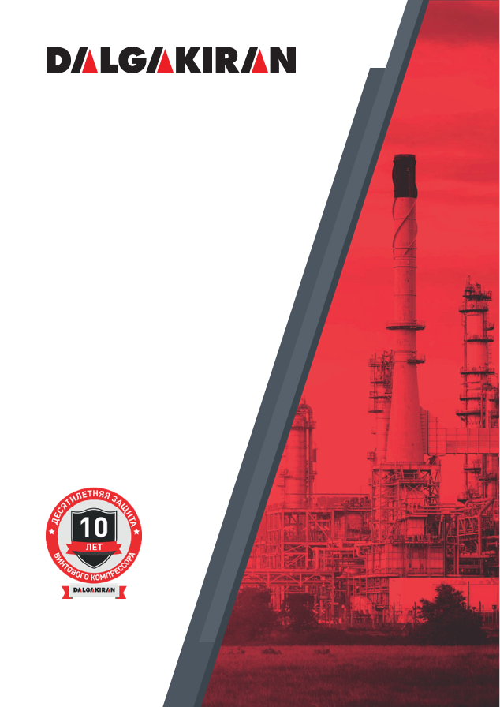
Представительство Компании DALGAKIRAN в
ТЕХНИЧЕСКО-
КОММЕРЧЕСКОЕ
ПРЕДЛОЖЕНИЕ
Куда: ООО "КИКГЕОСТРОЙ"
Кому:
Телефон:
E-mail:
Дата: 03.04.2025
Составил: Малышев Алексей Игоревич
Телефон: 8 925 203-40-79
E-mail: aleksey.malyshev@dalgakiran.com
Номер ТКП: 091521
www.dalgakiran.ru
ИНФОРМАЦИЯ
О КОМПАНИИ
Международный промышленный холдинг DALGAKIRAN — один из крупнейших мировых производителей компрессорного оборудования с полувековой историей, экспортирующий продукцию по всему миру.
Представительства  компании работают в:  - Германии  - Англии  - России  - Украине  - а также в рядe азиатских стран  Головной офис и производство расположены в Турции (г. Стамбул).  Современные, высокотехнологичные производственные линии компании достигают 30 000 м2 | Российское представительство DALGAKIRAN начало свою деятельность в 2002 году. За 17 лет успешной работы в России были открыты филиалы в Санкт- Петербурге, Екатеринбурге, Казани, Самаре, а также были организованы сети региональных офисов продаж и сертифици- рованных сервисных центров.  Собственные складские площади в России составляют 4 000 м2, что позволяет держать в постоянном стоке большое количество оборудования и запасных частей. Штат российского представительства DALGAKIRAN составляет свыше 100 высококвалифицированных сотрудников  В России были открыты и успешно развиваются новые направления — поставка и сервисное обслуживание дизельных электростанций под брендом «HERTZ GENERATOR» и оборудование для промышленного охлаж- дения под собственным российским брендом «АНГАРА».

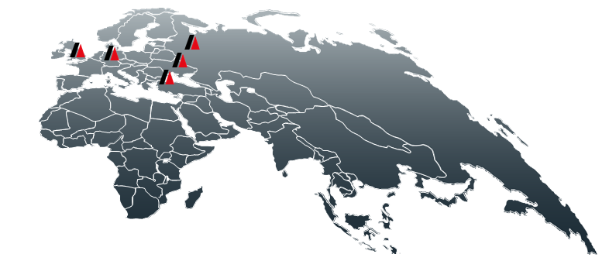
ТЕХНИЧЕСКИЕ
ХАРАКТЕРИСТИКИ
Компрессор винтовой INVERSYS Plus 75-13  Стационарный маслонаполненный вин-  товой компрессор, оборудован микро-  процессорной системой управления и  контроля, закрыт звукопоглощающим  корпусом. Реализована система прямого привода, когда винтовой блок соединен напрямую с электродвигателем в результате чего увеличивается производительность компрессора. Управление двигателем осуществляется  при помощи частотного преобразователя, в результате чего регулируется рабочая скорость компрессора в соответствии с требованиями заказчика и экономится  до 35 электроэнергии. | 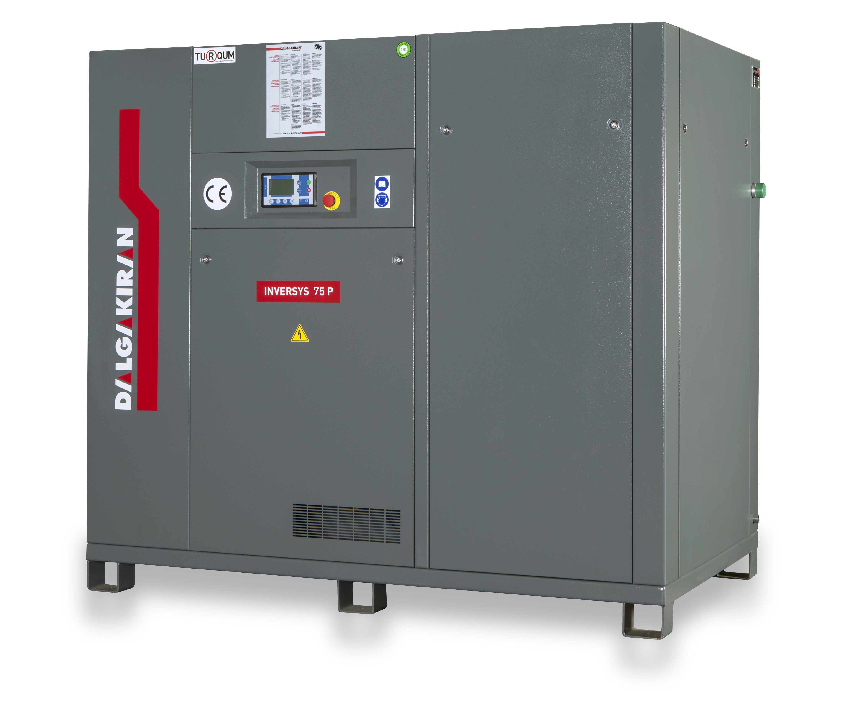

№ | НАИМЕНОВАНИЕ | ХАРАКТЕРИСТИКА
1 | Максимальное давление | 13
2 | Минимальная производительность (м3/мин) | 2,50
3 | Максимальная производительность (м3/мин) | 9,60
4 | G-Выход сжатого воздуха (дюйм) | 1 1/2"
5 | Тип двигателя | Электрический, трехфазный
6 | Двигатель | WEG
7 | Степень защиты | IP55
8 | Напряжение (В) | 400V 50Hz
9 | Мощность двигателя (кВт) | 75
10 | Тип привода | Прямой
11 | Винтовой блок | END25
12 | Уровень шума (дБ) | 77
13 | Максимальная температура окружающей среды (ºC) | + 43
14 | Минимальная температура окружающей среды (ºC) | + 2
15 | Габаритные размеры (мм) | 2000х1200х1810
16 | Масса (кг) | 1390
17 | Частотный преобразователь | частотный преобразователь
18 | Страна производитель | Турция

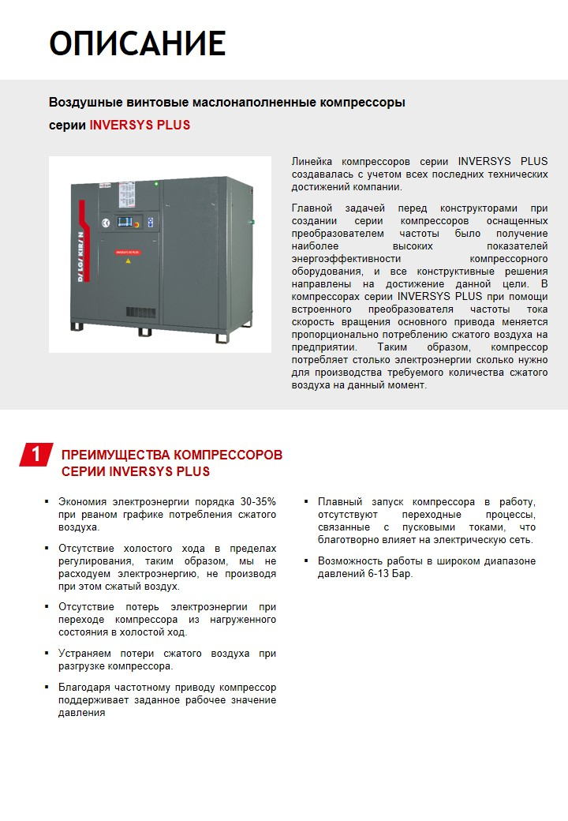
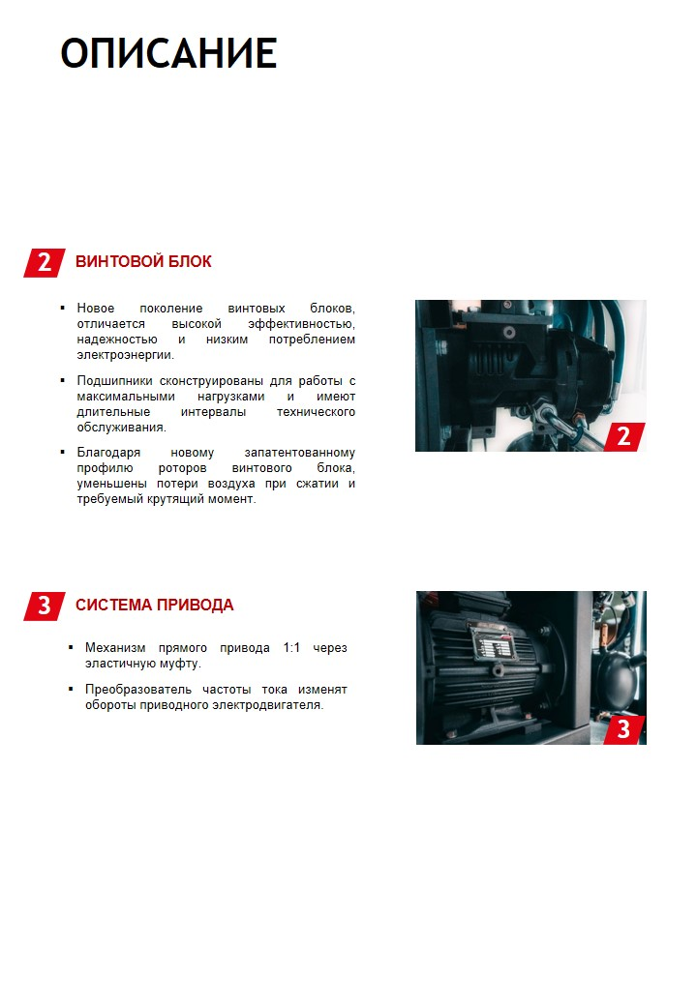
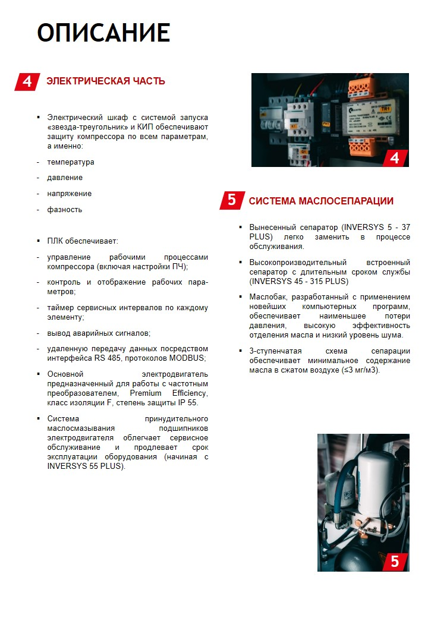
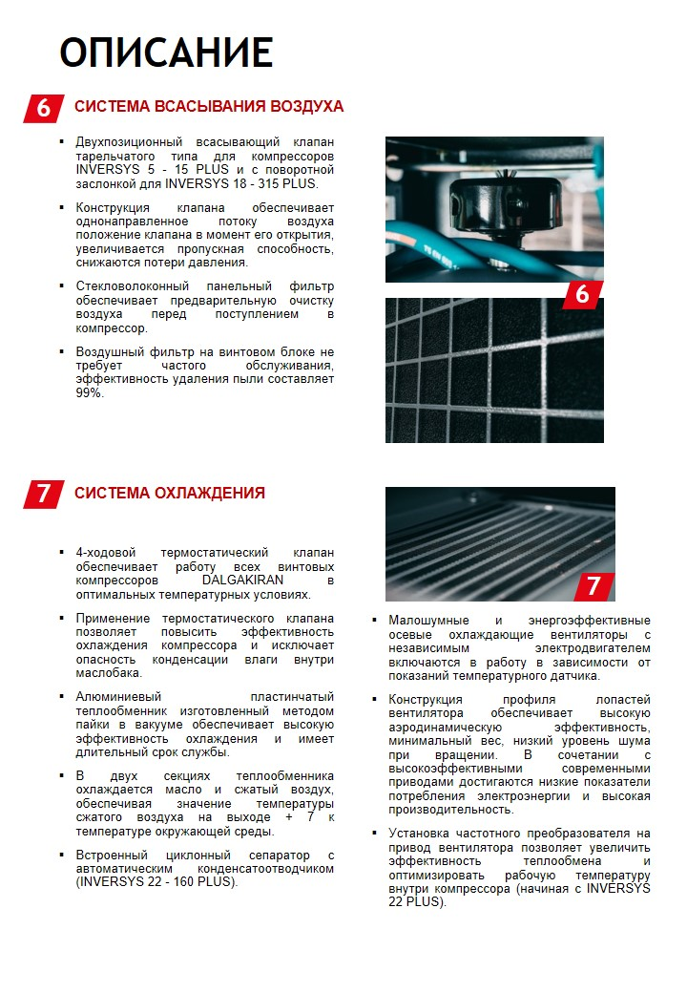
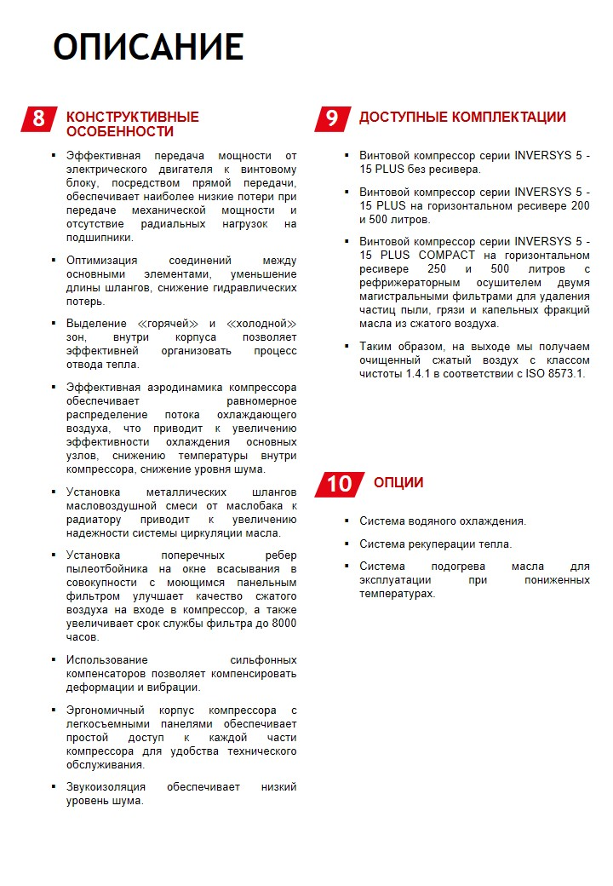

Ресивер РВ 500.16 | 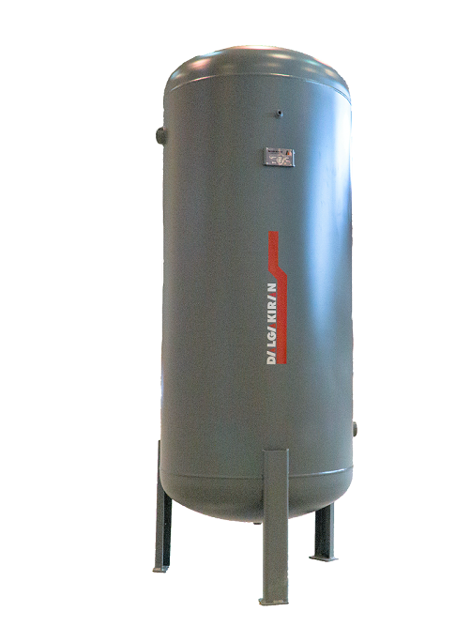
Давление (бар) | 16 бар
Производительность
Выход сжатого воздуха (дюйм) | G 2″
Масса (кг) | 180
Габариты (мм) | 2200х800х800
Страна производитель | Турция
Модель | РВ 500.16
Диапазон рабочих температур | от -20 до +50
Объём ресивера | 500

Магистральный фильтр сжатого воздуха GO600 R1 1/2" Y  Магистральные фильтры предназначены для устранения из сжатого воздуха нежелательных примесей: частиц пыли, влаги, масла. Конструкция фильтров надёжна и удобна в эксплуатации. Благодаря применению коррозийно-стойких материалов, обеспечивается длительный срок службы фильтра. Остаточное содержание масла: 0,01 мг/м3 | 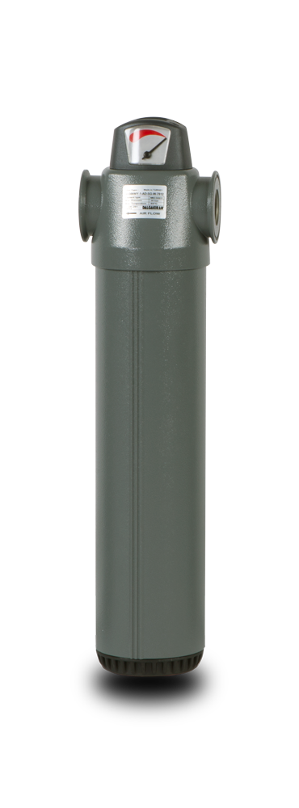

№ | НАИМЕНОВАНИЕ | ХАРАКТЕРИСТИКА
1 | Описание | Магистральные фильтры предназначены для устранения из сжатого воздуха нежелательных примесей: частиц пыли, влаги, масла. Конструкция фильтров надёжна и удобна в эксплуатации. Благодаря применению коррозийно-стойких материалов, обеспечивается длительный срок службы фильтра. Остаточное содержание масла: 0,01 мг/м3
1 | Пропускная способность (м3/мин) | 10
2 | Максимальное давление | 16
3 | G-Выход сжатого воздуха (дюйм) | 1 1/2''
4 | A (мм) | 160
5 | B (мм) | 533
6 | C (мм) | 497,5
7 | D (мм) | 45
8 | Масса (кг) | 3,69
9 | Катридж | М600
10 | Страна производитель | Турция

Магистральный фильтр сжатого воздуха GO600 R1 1/2" X
Магистральные фильтры предназначены для устранения из сжатого воздуха нежелательных примесей: частиц пыли, влаги, масла. Конструкция фильтров надёжна и удобна в эксплуатации. Благодаря применению коррозийно-стойких материалов, обеспечивается длительный срок службы фильтра. Остаточное содержание масла: 0,5 мг/м3

№ | НАИМЕНОВАНИЕ | ХАРАКТЕРИСТИКА
1 | Пропускная способность (м3/мин) | 10
2 | Максимальное давление | 16
3 | G-Выход сжатого воздуха (дюйм) | 1 1/2''
4 | A (мм) | 160
5 | B (мм) | 533
6 | C (мм) | 497,5
7 | D (мм) | 45
8 | Масса (кг) | 3,69
9 | Катридж | М600
10 | Страна производитель | Турция
11 | Описание | Магистральные фильтры предназначены для устранения из сжатого воздуха нежелательных примесей: частиц пыли, влаги, масла. Конструкция фильтров надёжна и удобна в эксплуатации. Благодаря применению коррозийно-стойких материалов, обеспечивается длительный срок службы фильтра. Остаточное содержание масла: 0,5 мг/м3

Осушитель DRYAIR DBP 850 (16бар)  Осушитель сжатого воздуха адсорбционного типа с горячей регенерацией , предназначен для удаления из сжатой среды лишней влаги с помощью адсорбента. Осушитель серии DBP обеспечивает низкое значение точки росы до -40C и максимальное давление до 16 бар. Использование осушителя позволяет предотвратить коррозию в пневматическом оборудовании | 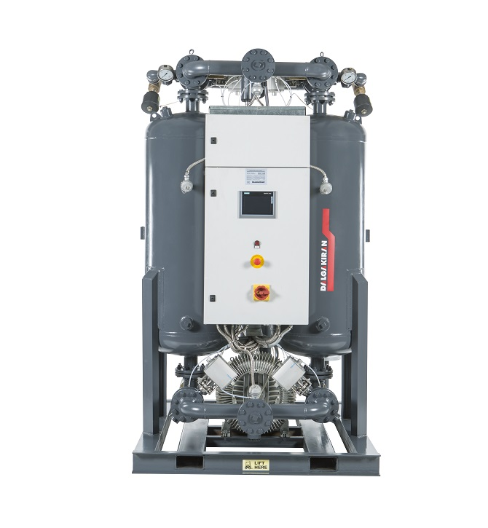

№ | НАИМЕНОВАНИЕ | ХАРАКТЕРИСТИКА
1 | Максимальное давление (бар) | 16
2 | Минимальное давление (бар) | 4
3 | Производительность (м3/мин) | 14,7
4 | Напряжение (В) | 400V 50Hz
5 | Фильтр в составе осушителя | GO851 MX-MY-MP (H)
6 | Максимальная температура окружающей среды (ºC) | +50
7 | G-Выход сжатого воздуха (дюйм) | DN80
8 | Габаритные размеры (мм) | 1290x1180x2299 (ДхШхВ)
9 | Масса (кг) | 1090
10 | Страна производитель | Турция
11 | Описание | Осушитель сжатого воздуха адсорбционного типа с горячей регенерацией , предназначен для удаления из сжатой среды лишней влаги с помощью адсорбента. Осушитель серии DBP обеспечивает низкое значение точки росы до -40C и максимальное давление до 16 бар. Использование осушителя позволяет предотвратить коррозию в пневматическом оборудовании

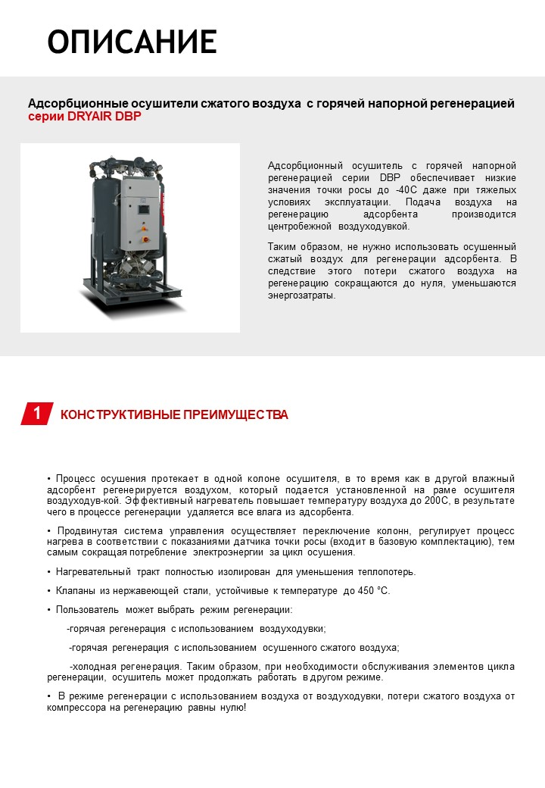
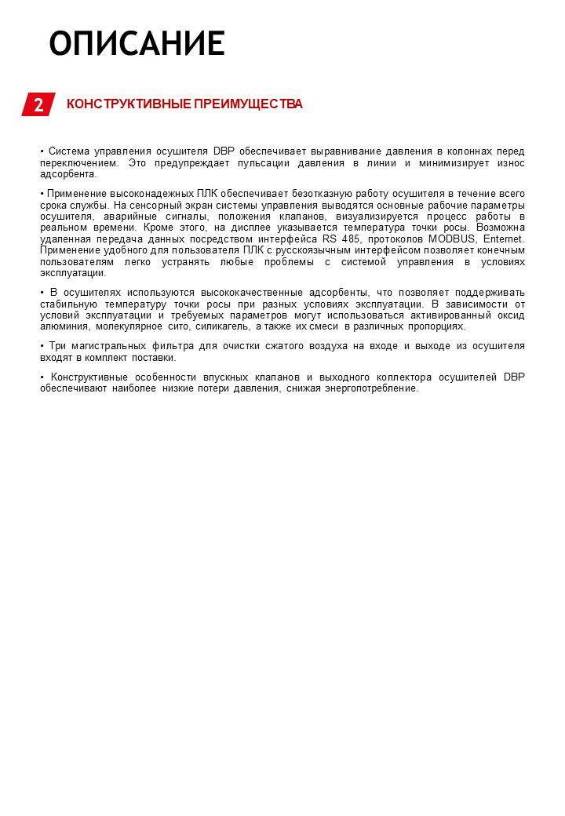
ЦЕНА И КОМПЛЕКТАЦИЯ

Благодарим Вас за то, что обратились к нам. Компания DALGAKIRAN, имея за плечами более чем 50-летний опыт в производстве и обслуживании ком- прессорного оборудования, является одним из лидеров мирового рынка. Согласно Вашему запросу мы можем предложить Вам оборудование в сле-дующей комплектации:
НАИМЕНОВАНИЕ ОБОРУДОВАНИЯ | ЦЕНА ЗА ЕДИНИЦУ С НДС, ЕВРО | КОЛ-ВО | СКИДКА | СТОИМОСТЬ С НДС, ЕВРО
Компрессор винтовой INVERSYS Plus 75-13 | 38250,00 | 2,00 | 0,00 | 76500,00
Ресивер РВ 500.16 | 800,00 | 6,00 | 0,00 | 4800,00
Магистральный фильтр сжатого воздуха GO600 R1 1/2" Y | 290,00 | 1,00 | 0,00 | 290,00
Магистральный фильтр сжатого воздуха GO600 R1 1/2" X | 290,00 | 1,00 | 0,00 | 290,00
Осушитель DRYAIR DBP 850 (16бар) | 73800,00 | 1,00 | 0,00 | 73800,00

ИТОГО: 155680,00

Возможные услуги и расходные материалы:
Расходные материалы — согласовываются с Заказчиком.
Пуско-наладочные работы — выезд специалиста оплачивается дополнительно по согласованию с Заказчиком.
Пневмоаудит — специалисты АО «Далгакыран-М» готовы провести анализ системы сжатого воздуха, дать рекомендации по соответствию качества сжатого воздуха, энергосбережению, общему снижению затрат на его производство, провести подбор необходимого оборудования в зависимости от требований Заказчика.
Сервисные пакеты — стоимость выезда, стоимость работ по обслуживанию компрессора согласно наработки моточасов, масло, фильтрующие элементы и другие расходные материалы предусмотрено инструкцией по эксплуатации.
СРОКИ И УСЛОВИЯ
ОПЛАТЫ
 | Условия оплаты: 30% предоплата, 70% по факту прихода оборудования на склад Поставщика. Также существуют индивидуальные условия оплаты.
 | Условия поставки: Самовывоз со склада Поставщика в РФ по адресу: Московская область, Ленинский городской округ, деревня Андреевское, территория индустриальный парк «Андреевское». Возможна доставка оборудования по условиям DAP
 | Сроки поставки: Срок поставки 16-20 недель
 | Гарантия на оборудование: 24 месяца с момента ввода в эксплуатацию, но не более 36 месяца с момента отгрузки
 | Мы всегда готовы к обсуждению всех деталей контракта для предоставления Вам наиболее удовлетворяющих условий в плане цены, условий оплаты и поставки, предоставления расширенной гарантии на оборудование.
 | Пуско-наладочные работы: возможно проведение пуско-наладочных работ компрессорного оборудования с учетом особенностей производственного и технологического процесса, пробный запуск оборудования, проверка его в различных режимах и ввод оборудования в эксплуатацию

КОНТАКТЫ

Вы можете обратиться к нам по любым вопросам, касающимся производства и использования сжатого воздуха, и получить техническую поддержку в реализации ваших планов экономии финансов предприятия.
Торговую деятельность от лица компании DALGAKIRAN осуществляет торговый дом ООО "ГИС"
Более подробную информацию Вы можете получить на наших сайтах:
www.dalgakiran.su
www.hertz.energy
www.angara.su
С уважением,
ООО "ГИС"
Малышев Алексей Игоревич
8 925 203-40-79
4053
aleksey.malyshev@dalgakiran.com

